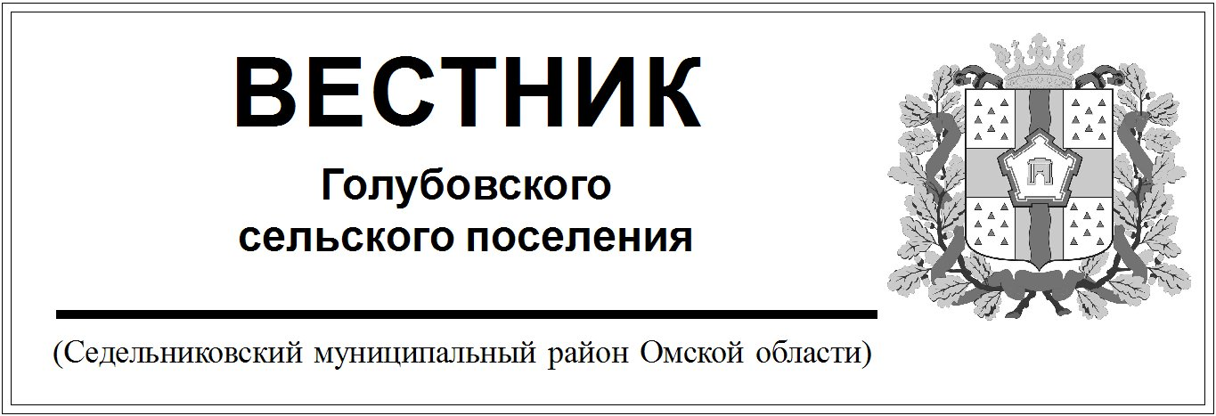

№ 24 от 23 июня 2020 года. 30 эк.

СОВЕТ ГОЛУБОВСКОГО СЕЛЬСКОГО ПОСЕЛЕНИЯ

СЕДЕЛЬНИКОВСКОГО МУНИЦИПАЛЬНОГО РАЙОНА

ОМСКОЙ ОБЛАСТИ

Семьдесят пятое заседание третьего созыва

РЕШЕНИЕ

от «23» июня 2020 года № 192

с. Голубовка

О назначении выборов депутатов Совета Голубовского сельского поселения Седельниковского муниципального района Омской области

В соответствии со статьей 10 Федерального закона «Об основных гарантиях избирательных прав и права на участие в референдуме граждан Российской Федерации», статьей 5 Закона Омской области «О выборах в органы местного самоуправления Омской области», Совет Голубовского сельского поселения Седельниковского муниципального района Омской области

РЕШИЛ:

1. Назначить выборы депутатов Совета Голубовского сельского поселения Седельниковского муниципального района Омской области на 13 сентября 2020 года.
2. Опубликовать настоящее решение в Вестнике Голубовского сельского поселения и на официальном сайте поселения в сети «Интернет».
3. Направить настоящее решение в избирательную комиссию Седельниковского муниципального района и в Избирательную Комиссию Омской области.
4. Контроль за исполнением настоящего решения оставляю за собой.

Заместитель председателя Совета Куксенко С.А.

Голубовского сельского поселения